**Класс Stack<T>**

Класс Stack<T> является обобщенным эквивалентом класса необобщенной коллекции

Stack. В нем поддерживается стек в виде списка, действующего по принципу

"первым пришел — последним обслужен". В этом классе реализуются интерфейсы

Collection, IEnumerable и IEnumerable<T>. Кроме того, в классе Stack<T> непосредственно

реализуются методы Clear(), Contains() и СоруТо(), определенные в

интерфейсе ICollection<T>. А методы Add() и Remove() в этом классе не поддерживаются,

как, впрочем, и свойство IsReadOnly. Коллекция класса Stack<T> имеет

динамический характер, расширяясь по мере необходимости, чтобы вместить все элементы,

которые должны в ней храниться. В классе Stack<T> определяются следующие

конструкторы

public Stack()

public Stack(int capacity)

public Stack(IEnumerable<T> collection)

В первой форме конструктора создается пустой стек с выбираемой по умолчанию

первоначальной емкостью, а во второй форме — пустой стек, первоначальный размер

которого определяет параметр *сараcity.* И в третьей форме создается стек, содержащий

элементы коллекции, определяемой параметром *collection.* Его первоначальная

емкость равна количеству указанных элементов.

В классе Stack<T> определяется ряд собственных методов, помимо тех, что

уже объявлены в интерфейсах, которые в нем реализуются, а также в интерфейсе

ICollection<T>. Некоторые из наиболее часто используемых методов этого класса

перечислены в табл. 25.20.

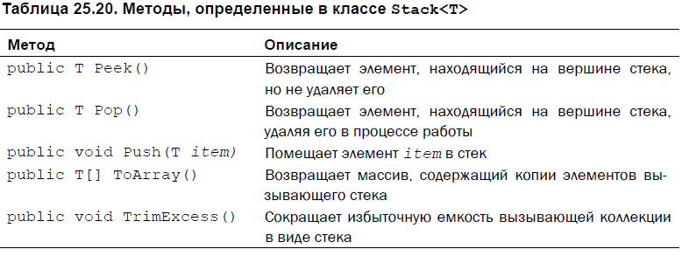

(***glava25_14***)

class GenSckDemo

{

static void Main()

{

Stack<string> st = new Stack<string>();

st.Push("one");

st.Push("two");

st.Push("three");

st.Push("four");

st.Push("five");

while(st.Count > 0)

{

string str = st.Pop();

Console.Write(str + " ");

}

Console.WriteLine();

}

}